Portail famille

Chers Parents,


Vous pouvez refaire vos dossiers à jours pour la rentrée scolaire 2025-2026 sur le portail famille

Voici la procédure :
- Onglet mon compte

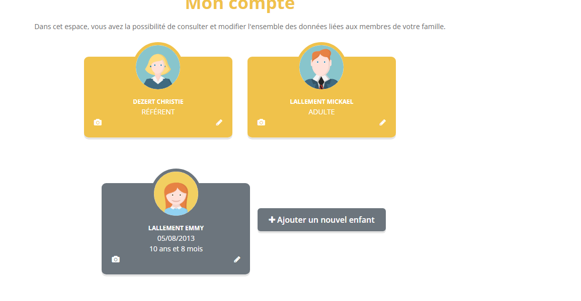

Pour chaque membre de la famille, cliquez sur l’icône en forme de crayon afin de vérifier et mettre à jour l’ensemble des informations.
Important : pour les enfants, veillez à bien compléter les trois onglets suivants :
- Fiche d’autorisations
- Personnes autorisées
- Fiche médicale

⚠️ Toutes les données doivent être complètes et à jour, sans quoi vous ne pourrez pas accéder aux inscriptions.

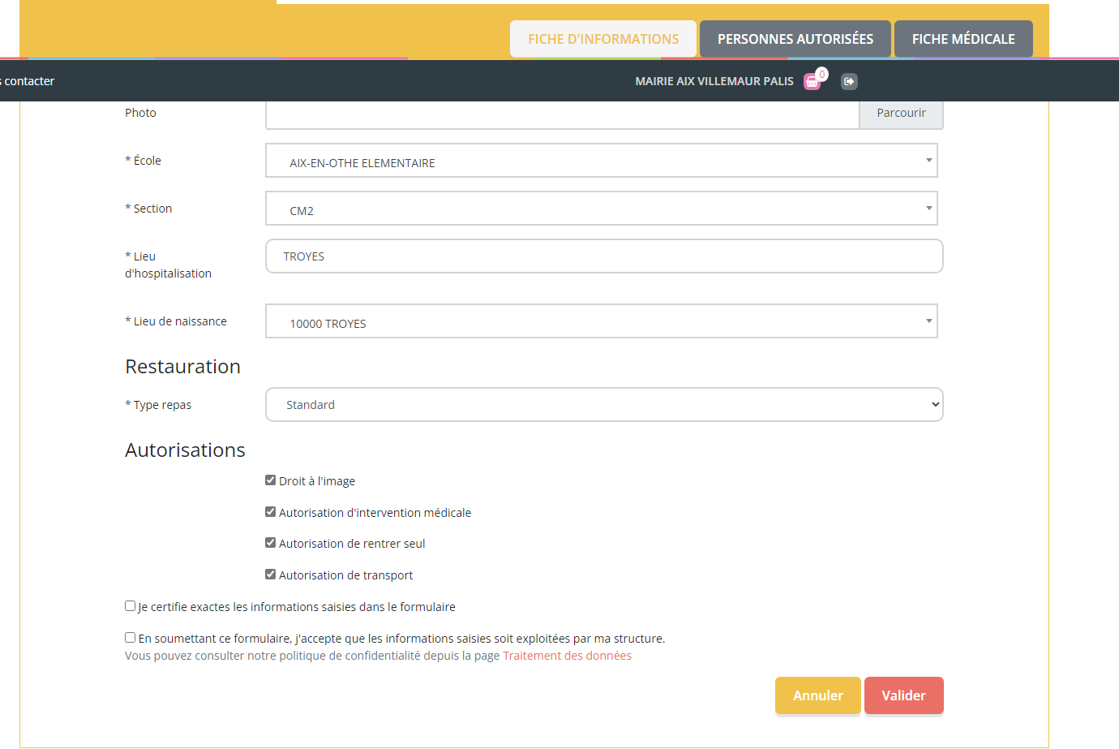

Attention : veillez à bien valider chaque étape à la fin de chaque onglet.
📎 Concernant les documents à fournir :
Certains documents sont obligatoires pour finaliser votre dossier :
- Carnet de vaccinations
- Assurance scolaire
- Justificatif de domicile
- Attestation de lecture et d’approbation du règlement

D’autres documents sont à fournir selon votre situation :
- Attestation CAF
- Attestation AEEH
- Jugement (le cas échéant)

📂 Pour les insérer :
Rendez-vous dans l’onglet « Mon compte », puis « Suivi des documents ».
Assurez-vous de bien déposer tous les documents demandés dans les sections correspondantes. (Si cela ne fonctionne pas merci de réduire les tailles des documents)
⚠️ N’oubliez pas qu’il peut aussi y avoir des documents à insérer dans l’onglet « Enfant » (voir photo en pièce jointe).
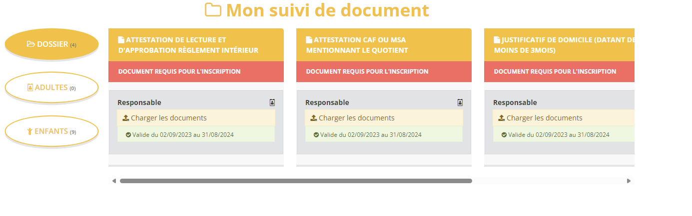
2. Une fois cette étape complétée, nous recevrons automatiquement votre demande.
Elle sera ensuite vérifiée et validée par nos services, et vous recevrez un e-mail de confirmation une fois la validation effectuée.
3. Après réception de ce mail, vous pourrez procéder à la réservation des activités de votre choix : accueil du matin et du soir, cantine, CLAS, bus, mercredis, etc.
Pour cela, rendez-vous dans l’onglet « Inscriptions », puis « Mes réservations ».

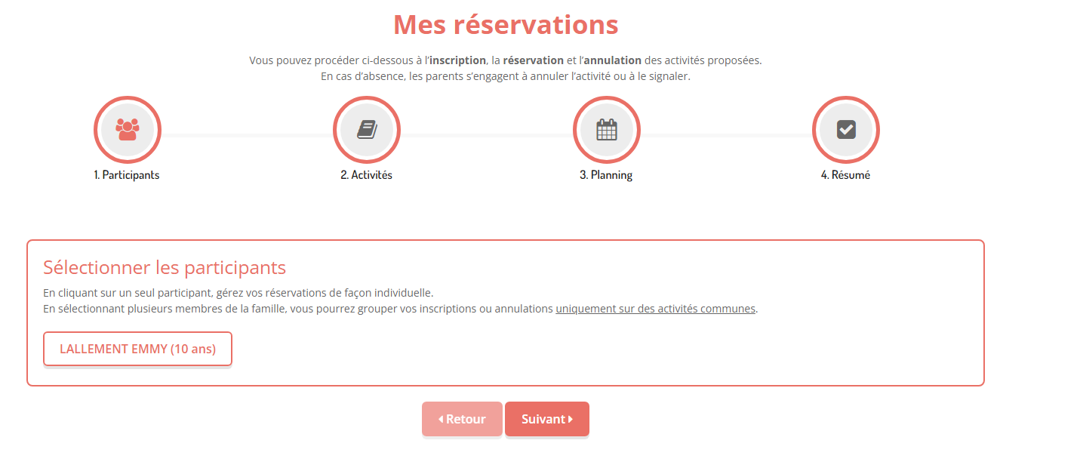
Puis cliquer sur un des onglets que vous voulez
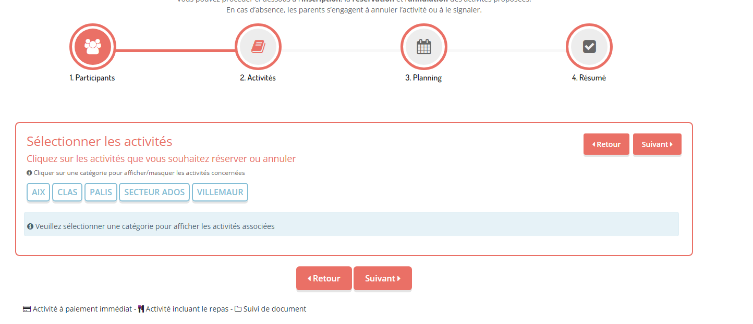
Puis choisir l’activité de votre choix (cantine, bus, perisco…)

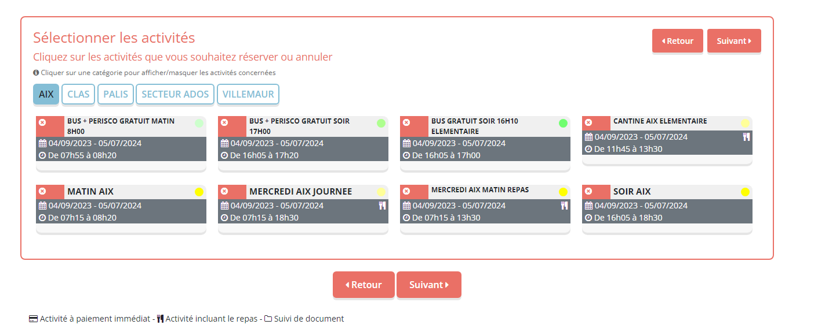
Ensuite, remplissez les informations demandées, puis cliquez sur « Inscrire ».
Vous avez la possibilité d’effectuer les inscriptions à l’année.
💡 Répétez cette manipulation pour chaque activité que vous souhaitez réserver.
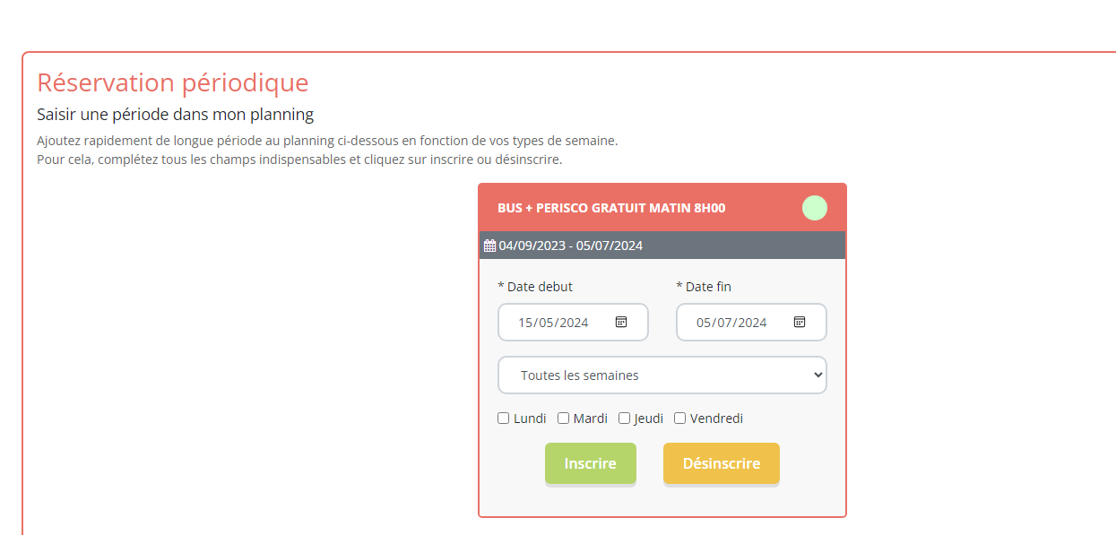
Puis cliquer dans votre panier en haut à droite pour le valider


Une fois votre inscription validée, nous recevrons une alerte de notre côté.
Après vérification, nous procéderons à la validation, puis vous recevrez un mail de confirmation.
📌 Vous pouvez également suivre l’avancement dans l’onglet « Alertes » de votre espace mais aussi dans l’onglet inscription puis calendrier



Merci d’avance

